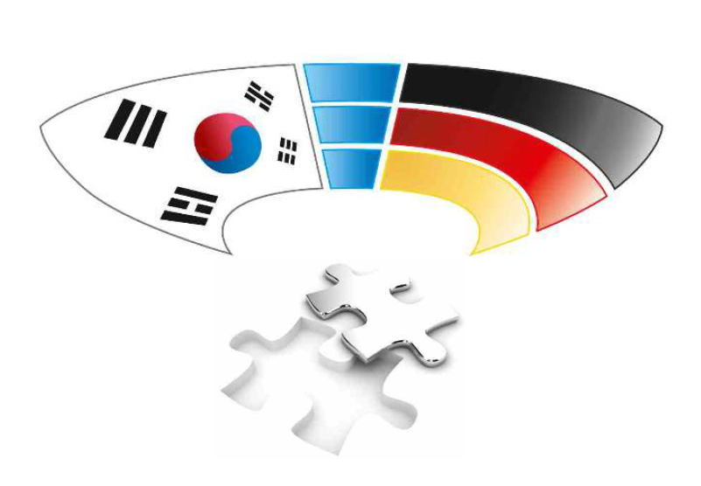

Deutsch-Koreanisches Junior-Forum
im Rahmen des Deutsch-Koreanischen Forums,
Fulda, 4. – 6. Juli 2017

Was ist das Deutsch-Koreanische Junior-Forum?

Das Deutsch-Koreanische Forum (DKF) ist eine Institution, die für die Förderung der engen Freundschaft zwischen Deutschland und Korea gegründet worden ist. In Rahmen des Deutsch-Koreanischen Forums treffen sich die Vertreter aus Politik, Kultur, Wissenschaft und Wirtschaft jedes Jahr abwechselnd in Südkorea und Deutschland, um wichtige Themen der deutsch-koreanischen Beziehungen zu diskutieren.

Das Forum wurde im Jahr 2002 im Beisein des damaligen Bundespräsidenten Johannes Rau und des südkoreanischen Ministerpräsidenten Lee Han-dong in Seoul gegründet und tagt seitdem jährlich abwechselnd in Deutschland und Korea. Das Deutsch-Koreanische Forum führt deutsche und koreanische Persönlichkeiten aus Politik, Wirtschaft und Wissenschaft zusammen, berät über die wichtigen Fragen der deutsch-koreanischen Beziehungen und richtet seine Empfehlung an die Regierungen beider Länder. Erster deutscher Ko-Vorsitzender des Forums war der langjährige Herausgeber der „Zeit“, Dr. Theo Sommer. Auf seine Bitte hat der Parlamentarische Staatssekretär beim Bundesminister der Finanzen, Hartmut Koschyk MdB, den deutschen Ko-Vorsitz übernommen. Die bisherigen Veranstaltungsorte in Deutschland waren Berlin im Jahr 2003, Hamburg im Jahr 2005, München im Jahr 2007, Dresden im Jahr 2009, Berlin im Jahr 2011, Goslar im Jahr 2013, Seoul im Jahr 2014, Rostock im Jahr 2015 und Gyeongju im Jahr 2016. Das kommende XVI. Deutsch-Koreanische Forum im Jahr 2017 wird vom 4. bis 6. Juli in Fulda stattfinden.

Das „Junior-Forum“, das parallel zum Deutsch-Koreanischen Forum stattfinden wird, soll jungen Deutschen und Koreanern als Plattform dienen, um sich über Fragen und Themen auszutauschen, die die neue, die junge Generation bewegen. Das Deutsch-Koreanische Junior-Forum bietet die einmalige Möglichkeit, um andere Kreative und Interessierte aus Deutschland und Korea zu treffen und kennenzulernen, um zu initiieren, um sich zu engagieren und um Zukunft aktiv zu gestalten. Dafür suchen wir die besten Ideen und freuen uns auf Sie!

Das Deutsch-Koreanische Junior-Forum 2017

Das Junior-Forum lädt 28 junge Menschen aus Deutschland und Korea ein, die sich für die deutsch-koreanischen Beziehungen besonders interessieren.

Für Unterkunft und Verpflegung am Tagungsort sorgen die Veranstalter. Die An- und Abreise tragen die Teilnehmenden selbst.

Bewerbung zur Teilnahme am Deutsch-Koreanischen Junior-Forum

Bewerbungsvoraussetzungen:

- Sie studieren an der Universität Tübingen und sind zwischen 18 und 35 Jahre alt.
- Sie sprechen Deutsch oder Koreanisch (bzw. beide Sprachen) sowie Englisch.
- Sie haben die deutsche oder die koreanische Staatsbürgerschaft.
- Sie haben ein persönliches Interesse an den deutsch-koreanischen Beziehungen.

Bewerbungsunterlagen:

- kurzes Motivationsschreiben / Selbstvorstellung und Lebenslauf,
- Interessensbekundung für welche Themen Sie sich interessieren,
- eigener Themenvorschlag (sofern gewünscht)

Ihre Bewerbung schicken Sie bitte per E-Mail an:lee@aoi.uni-tuebingen.de

Einsendeschluss der Bewerbungsunterlagen: 5. Mai 2017

